**Скакун Кондрат (Skakun Kondrat)**

7 марта 1815 г – крещение дочери Тодоры (НИАБ 136-13-894, лист 92, №10/1815-р (ориг)).

**НИАБ 136-13-894:** Лист 92. **Метрическая запись №10/1815-р (ориг).**

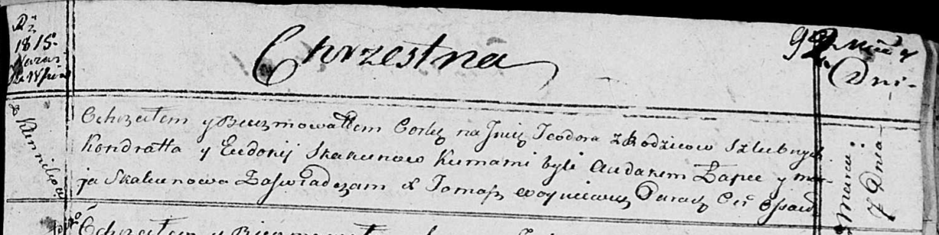

Осовская Покровская церковь. 7 марта 1815 года. Метрическая запись о крещении.

Skakunowna Teodora – дочь родителей с деревни Клинники.

Skakun Kondrat – отец.

Skakunowa Eudokija – мать.

Łapieć Audakim – кум.

Skakunowa Marja – кума.

Woyniewicz Tomasz – ксёндз.